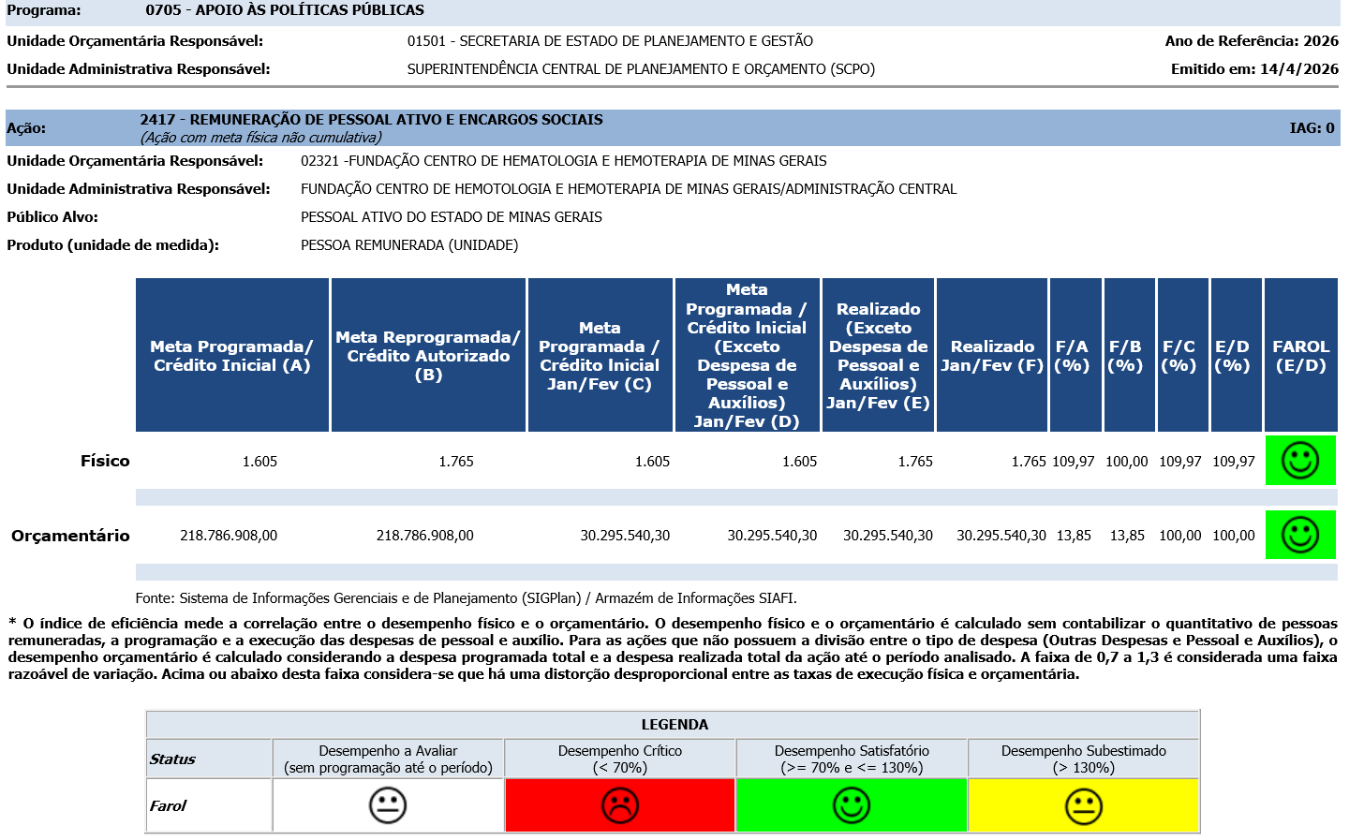
Ação: 2417 - REMUNERAÇÃO DE PESSOAL ATIVO E ENCARGOS SOCIAIS  (Ação com meta física não cumulativa) | IAG: 0
- Primeiro Bimestre
Justificativa de Desempenho Jan-Fev:
Outras informações de situação: No bimestre o número físico de servidores foi 1765. Foi estimado na LOA 1605 mas estão sendo nomeados gradativamente aprovados no concurso, bem como podem estar finalizando contratos administrativos. O que pode explicar a variação no número de servidores registrados em janeiro e fevereiro. É relevante salientar que a Fundação realiza o acompanhamento da execução dessa despesa mas as alterações orçamentárias a execução é de autonomia da DCPPN/SEPLAG.

